Организатор Акции: Романюк Наталья Владимировна
Участники Акции: воспитанники СП ДС «Радуга ГБОУ СОШ пос. Октябрьский

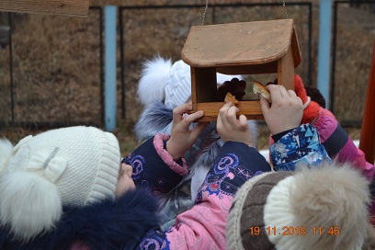 | 